ЛАБОРАТОРНА РОБОТА № 1

Введення та виведення інформації в мові програмування С.
Правила запису арифметичних виразів.

Мета: ознайомитися з основними поняттями і структурою мови програмування С, навчитися користуватися функціями вводу та виводу та записувати арифметичні вирази мовою програмування.

Хід роботи:

Завдання 1: Написати програму, яка виводить на екран власне прізвище та ім’я.
Лістинг програми:
#include <windows.h>
#include <stdio.h>

int main()
{
SetConsoleCP(1251);
SetConsoleOutputCP(1251);
printf("Вакалюк Тетяна Анатоліївна \n");
return 0;
}
Результат виконання програми:
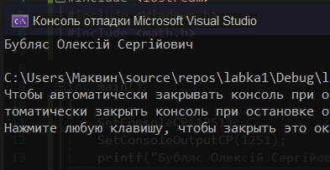
Рис. 1. Результат виконання програми

Завдання 2: Запишіть у лінійному виді за правилами алгоритмічної мови:
Таблиця 1 - Завдання
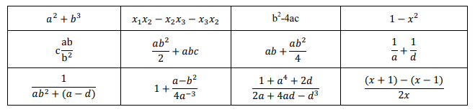
a*a + b*b*b; c*(a*b) / (b*b); 1 / (a*b*b + (a - d))

x1*x2 – x2*x3 – x3*x2; (a*b*b) / 2 + a*b*c; 1 + (a – b * b) / (4 * pow(a, -3));

b*b-4*a*c; a*b + (a*b*b) / 4; (1+pow(a, 4)+2*d) / (2*a+4*a*d-pow(d,3))

1-x*x; (1) / (a) + (1) / (d); ( (x - 1) - ( x – 1 ) ) / (2 * x)

Завдання 3: Написати програму, яка виводить на екран українські вірші.
Лістинг програми:
#include <iostream>
#include <Windows.h>
#include <math.h>

int main()
{
SetConsoleCP(1251);
SetConsoleOutputCP(1251);
printf("Струмок серед гаю, як стрічечка. \n На квітці метелик, мов свічечка. \n Хвилюють, малюють, квітують поля \n –Добридень тобі, Україно моя! \n Павло Тичина \n");
return 0;
}
Результат виконання програми:
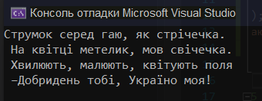
Рис. 2. Результат виконання програми

Завдання 4: Напишіть програму для підрахунку виразу за формулою. Всі змінні приймають дійсне значення.
Лістинг програми:
#include <iostream>
#include <Windows.h>
#include <math.h>

int main()
{
SetConsoleCP(1251);
SetConsoleOutputCP(1251);
double a, b, c, d;
printf("Введіть a =");
scanf("%lf", &a);
printf("Введіть b =");
scanf("%lf", &b);
printf("Введіть c =");
scanf("%lf", &c);
printf("Введіть d =");
scanf("%lf", &d);
double y = (a + b) / c - d * (a * a) / (b * b * b);
printf("Результат: y = %f", y);
return 0;
}
Результат виконання програми:
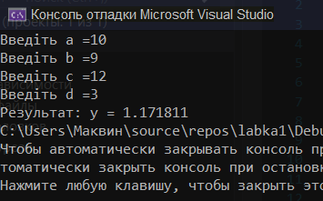
Рис. 3. Результат виконання програми
Висновки: в ході виконання лабораторної роботи було ознайомлено з середовищем MS Visual Studio. Досліджено та отримано практичні навики щодо створення найпростішої програми. Отримано знання з написання виразів за правилами алгоритмичною мовою.

